3 kwietnia 2020r. Dzisiaj:

• Doskonalimy technikę czytania ze zrozumieniem
• Doskonalimy technikę pisania
• Poznajemy baśń pt:” Śpiąca królewna”
● Dowiadujemy się co to jest wrzeciono
● Utrwalamy dodawanie w zakresie 20
Dzień dobry !!! Zaczynamy???

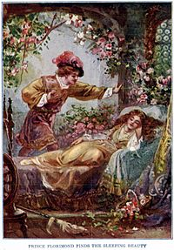

Ilustracja powyżej nawiązuje do znanej baśni, jak myślicie jaki jest jej tytuł, spróbujcie wymyślić własne tytuły
Udało się? Super!!!
Zadanie mogło okazać się dość trudne, dlatego uchylę rąbka tajemnicy i przedstawię Wam tytuł : „Śpiąca królewna” :)
Zapewne powyższa baśń kojarzy Wam się z takim oto obrazkiem:
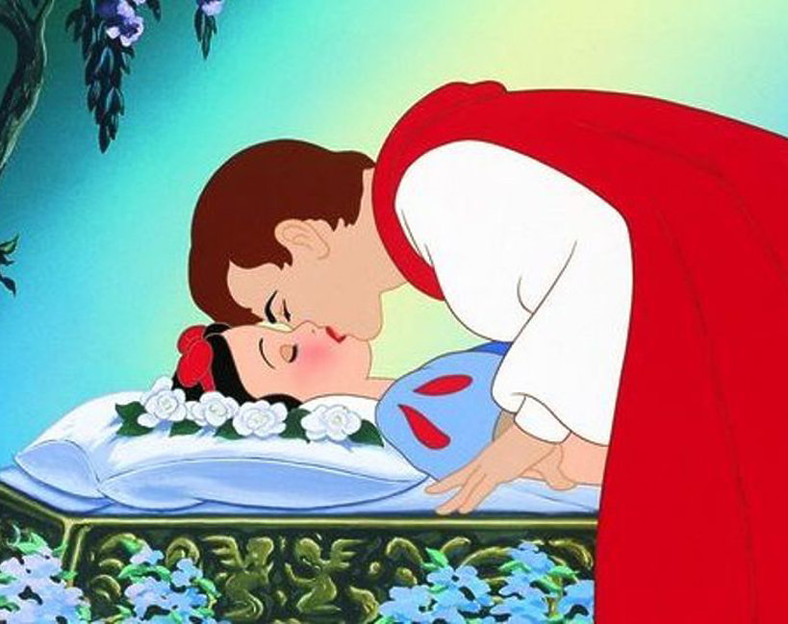

- Wysłuchajcie baśni pt: „Śpiąca Królewna”(nagranie własne;)

- Odpowiedzcie na następujące pytania:
- Kto jest głównym bohaterem/ą baśni?
- Jakie dary przyniosły wróżki?
- Co to jest wrzeciono?
- Jaki rozkaz wydał król swoim poddanym?
- Co zdarzyło się w szesnaste urodziny królewny?
- Kto zasnął wraz z królewną?
- Kto i w jaki sposób uratował królewnę?
- Jak skończyła się baśń?

W baśni pojawiły się określenia: „kołowrotek”, „ wrzeciono”. Czy wiecie jak one wyglądały i do czego służyło?

Wrzeciono to narzędzie do ręcznego przędzenia (skręcania włókien). Wykonywano je z twardego drewna .Spójrz na obrazek poniżej:

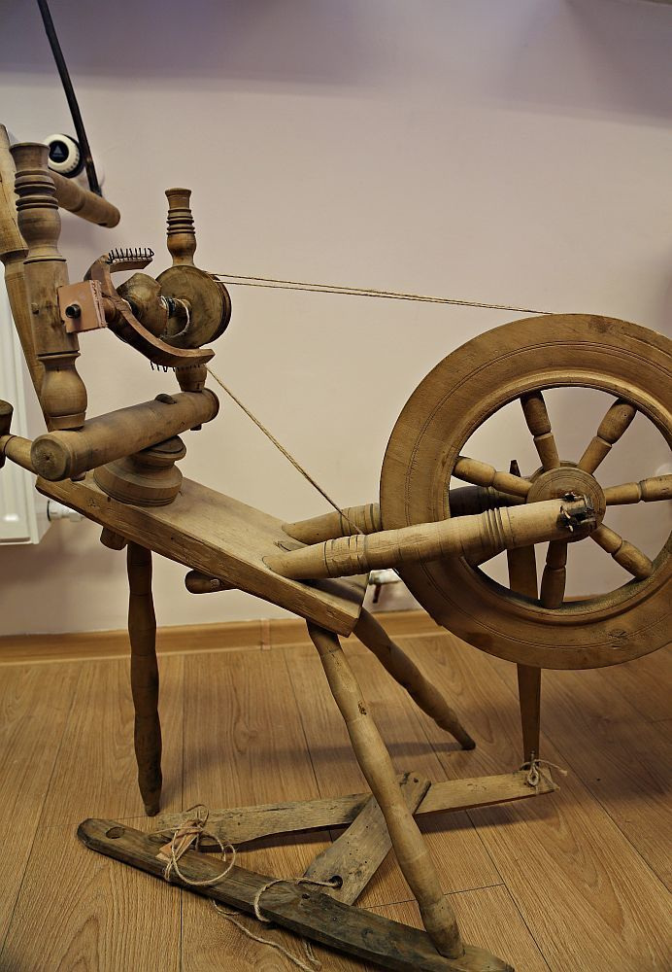

Istniały różne rodzaje wrzecion:

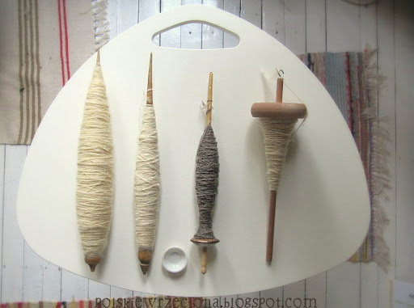
- A teraz otwórzcie podręcznik(czytankę) na stronie 42 i 43 i na podstawie historyjki obrazkowej opowiedzcie baśń mamie, tacie, babci, dziadkowi lub swojemu rodzeństwu. Wymyślcie własne zakończenie!
- Otwórzcie ćwiczenia z języka polskiego i wykonajcie zadania na stronach 44 i 45.
- W zeszycie w linię zapiszcie tytuł naszej dzisiejszej baśni: „ Śpiąca Królewna” i wykonajcie dowolny rysunek dotyczący treści baśni.
- W zeszycie do matematyki wykonajcie poniższe dwa zadania:

● Piotr narysował w swoim zeszycie 4 trójkąty, 5 prostokątów i 3 koła.
Ile figur geometrycznych narysował Piotr?
Zapisz działanie i udziel odpowiedzi(stwórz rysunek pomocniczy do zadania)
Odpowiedź: Piotr narysował..... figur geometrycznych.
● W poniedziałek mama przygotowała 12 słoików powideł, a we wtorek 4 słoiki.
Ile razem słoików powideł przygotowała mama w te dwa dni?
Zapisz obliczenie i uzupełnij odpowiedź.
Odpowiedź: Mama przygotowała... słoików.
- A teraz obowiązkowo w ramach dzisiejszego wf-u wykonajcie ćwiczenia wybrane przez siebie!
https://wordwall.net/pl/resource/900923/wychowanie-fizyczne/lekcja-wfu-w-domu-wykonaj-ćwiczenia
- Dla chętnych: obejrzyjcie bajkę Śpiąca Królewna Walta Disneya. Porównajcie bajkę z treścią baśni, którą czytałam. A wiecie kto to jest Walt Disney? I gdzie leży Disneyland?
- Zadanie ostatnie:
Cieszcie się weekendem z Rodzicami!!!!
Powodzenia!
Ciekawostki: 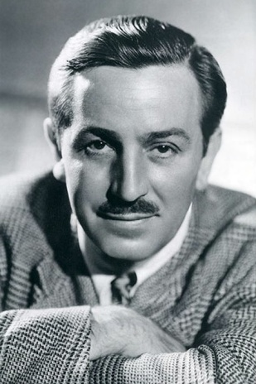
Walter Elias „Walt” Disney (ur. 5 grudnia 1901 w Chicago, zm. 15 grudnia 1966 w Los Angeles) – amerykański producent filmowy, reżyser, scenarzysta, aktor dubbingowy, animator, przedsiębiorca, wizjoner i filantrop. Jeden z największych twórców przemysłu rozrywkowego w historii, legenda animacji i filmu. Zdobył rekordową liczbę 59 nominacji do Oscarów, z czego zdobył również rekordową liczbę 22 statuetek, siedmiokrotny zdobywca Nagrody Emmy. Wraz z bratem, Royem Oliverem Disneyem, założyli wspólnie przedsiębiorstwo Walt Disney Productions, znaną obecnie pod nazwą The Walt Disney Company, drugą co do wielkości korporację mediową świata.
Jest twórcą takich postaci jak:

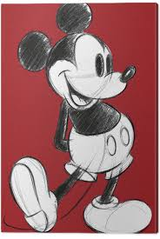 Myszka Miki

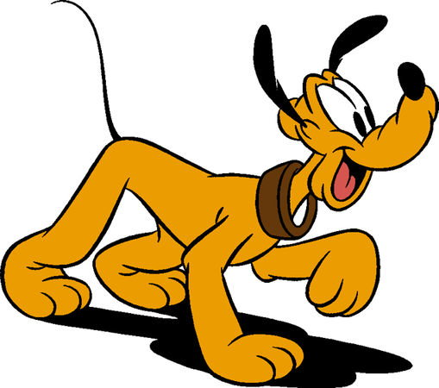 Pies Pluto

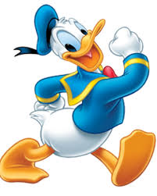 Kaczor Donald

W 1955 założył pierwszy park rozrywki Disneyland.

